Арсланов З.М. исемендәге Кече Чынлы урта мәктәбенең башлангыч сыйныф укучылары газетасы
МӘКТӘП АВАЗЫ
«Яшь хәбәрче” түгәрәге иҗади берләшмәсе №24, гыйнвар , 2020 ел
(Мәктәп укучылары, укытучылар һәм ата-аналар өчен )
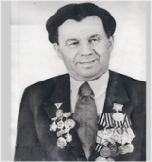

Безнең белән үткән балачак күңелегездә мәңге калачак 2017 елдан чыга

Бөек җиңүнең 75 еллыгына

Без җиңүчеләр токымыннан
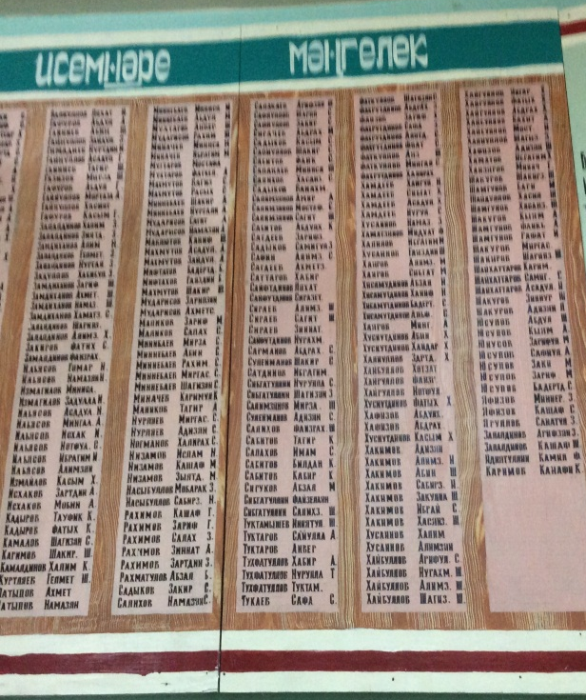
Гаять зур тарихи әһәмияткә ия булган вакыйга якынлаша: 2020 елның 9 Маенда Бөек Ватан сугышында фашистлар Германиясен Җиңүгә 75 ел була. 2020 ел Русия Президенты Владимир Путин указы белән "Хәтер һәм дан елы" дип игълан ителде. Җиңү гаять зур корбаннар биреп яуланды. Татарстан гына да өч миллион халкыннан җиде йөз меңнән артык улын һәм кызын фронтка озатты. Шуларның яртысы диярлек сугыш кырларында мәңгегә ятып калды. Чүпрәле районының фронтка киткән 14500гә якын ул һәм кызның яртысыннан артыгы, ягъни 7707 се Ватан иминлеге хакына сугыш кырларында барырларча һәлак булдылар.
Туган авылыбыз Кече Чынлыдан да Бөек Ватан сугышына 1022 киткән кешенең 652сенә генә туган якка әйләнеп кайту насыйп була.
“Сугыш”дигән ачы хәсрәт илебез өстеннән үтеп киткәнгә 75 ел була. Илебез халкы аны зурлап билгеләп үтәргә әзерләнә. Бик якын да, бик ерак та кебек бу ара. Ул елларда мәктәпкәчә яшьтәге балалар да инде күптәннән үзләре дә әби - бабайларга әйләнәләр. Алар кичергән кичерешләрен бүгенгедәй хәтерләрендә саклап оныкларына сөйлиләр.
Еллар уза, дөньяга яңа буыннар килә. Әмма сугыш хатирәләре һичкайчан онытылмас. Халык хәтере мәңгелек.
Без, 21 нче гасыр балалары, киләчәк безнең кулда. Шуңа күрә без киләчәгебезнең тыныч, бәхетле булуын телибез. Моңа ирешү өчен, көчебездән килгәннең барысын да эшләячәкбез. Яхшы укуыбыз, тырыш хезмәтебез белән моңа ирешербез. Хәзер без сугыш чоры хатирәләрен бары китаплар укып, кинолар карап, әби-бабайларыбызның сөйләүләреннән чыгып кына беләбез. Әмма канкойгыч сугышлар турында онытырга беребезнең дә хакы юк! Гомерлек кайгы, йөрәк ярасы калдырып, зур корбаннар биреп алынган Җиңү Көнен ел саен тыныч тормышта каршы алсак иде!

Дан орденының тулы кавалеры
Арсланов Зыятдин Миңлебай улына 97 яшь
(1923-1998)
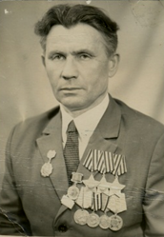
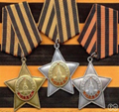
Онытырга хакыбыз юк!

Бөек Ватан сугышы башланганда безнең авылдашыбыз Зыятдин Миңлебай улына унҗиде яшь тә тулмаган була. Шулай да ФЗО мәктәбен тәмамлап, һөнәр алган, Урал заводларының берсендә үзен ударник һәм уңган активист итеп күрсәтергә өлгергән комсомолец була инде ул. 17яше җиткәнче үк фронтка да үзе теләп китә.
1942нче елның апреленнән Бөек Ватан сугышында катнаша, ефрейтор, 21 нче армиянең 46 нчы укчы дивизиясе 314 нче укчы полкында автоматчы була. Ленинград һәм 2 нче Белоруссия фронты гаскәрләре белән Ленинград блокадасын өзүдә, Белоруссия, Польшаны азат итүдә катнаша. 1944 нең 28 июнендә Таммисуо (Финляндия, Ленинград өлкәсе)
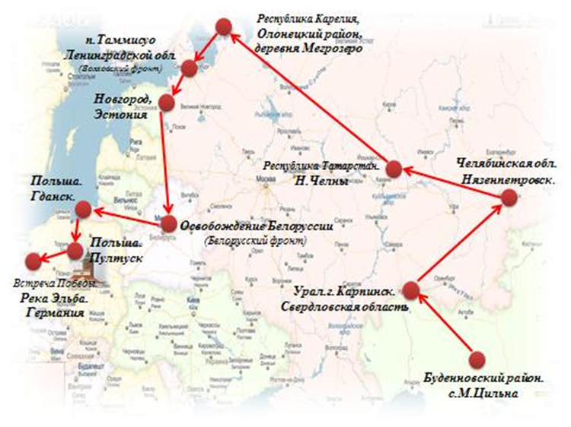
торак пункты янында сугыш кырыннан яралы штаб командирын алып чыга, 1945 нең 15 гыйнварында Пультуск торак пункты (Польша) янындагы бәрелештә дошман траншеясына беренче булып бәреп керә. 1945 нең 2 апрелендә Данциг шәһәреннән (Германия, хәзерге Гданьск шәһәре, Польша) көньяк-көнчыгыштагы Нойендорф торак пункты янында разведчиклар төркеме белән дошман тылына үтеп керә, 32 дошман солдатын әсирлеккә төшерүдә батырлык күрсәтә. Каһарман якташыбыз Выборг шәһәрен азат итүдә, Висла елгасын кичүдә катнаша, каты яралана. Үзенең фронт юлын Эльбада төгәлли. Дан орденының тулы кавалеры була, Беренче дәрәҗәдәге Ватан сугышы ордены, “Батырлык өчен” һәм “Германияне җиңгән өчен” медальләре белән бүләкләнә. 1946нчы елда гына аның өчен тыныч тормыш башлана. Ул янә Свердловск шәһәренә кайтып газ һәм электр белән эретеп ябыштыручы булып эшли. 1970 елда Татарстанга кайта, Яр Чаллыдагы гигант автозаводны төзүдә катнаша, аннан соң , лаеклы ялга чыкканчы Буа шикәр заводында эшли. 1998 елның 10 мартында вафат була.
1999 елның ноябрь аенда, Арсланов Зыятдин Миңлебай улының исемен мәңгеләштерү уңае белән Буа шәһәрендә аның каберенә истәлек ташы куелды.
Геройның туган көне уңаеннан район үзәгендәге Геройлар аллеясында зур тантана булып үтте. Кече Чынлы урта мәктәбе укучылары каһарманның үткән юлы турында сөйләделәр. Аннан соң хезмәт коллективлары, ветераннар советы вәкилләре белән бергә аның бюсты янына чәчәкләр салдылар. Район башкарма комитеты җитәкчесе урынбасары Айрат Җәлалов геройны искә алуда куйган хезмәтләре өчен мәктәп укучыларына һәм укытучылар коллективына рәхмәт белдерде.
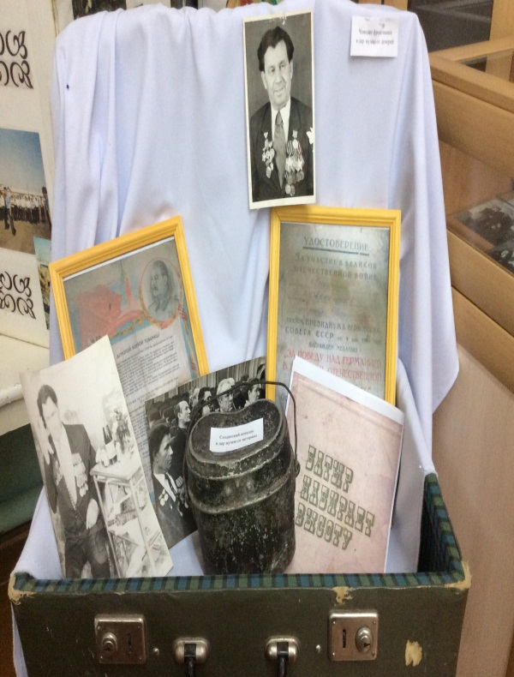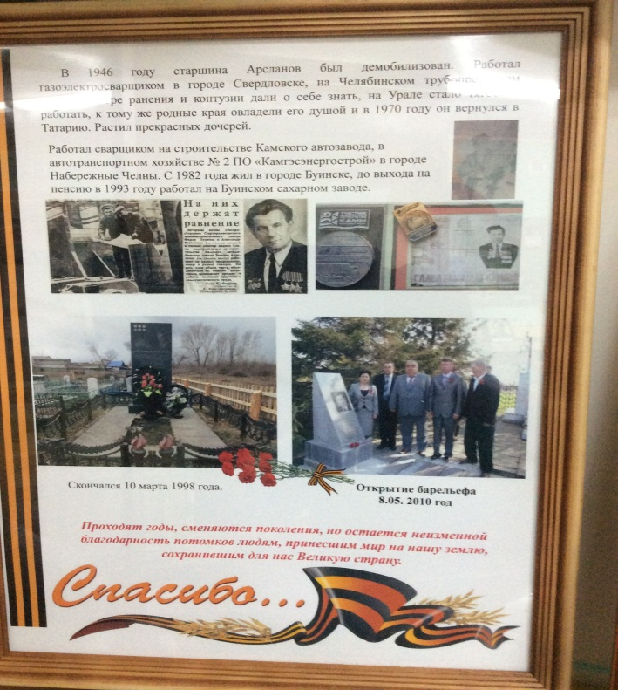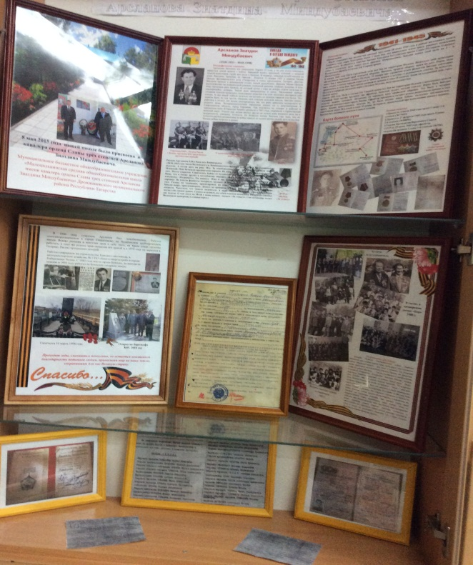
Бөек Җиңүнең 70 еллыгы уңаеннан мәктәбебезгә Арсланов Зыятдин Миңлебаевич исеме бирелде. Район үзәгендә урнашкан Геройлар аллеясына авылдашыбызның бюсты урнаштырылды. Мәктәп музеенда аның турында бик күп хәтирәләре саклана. Быел да 15нче гыйнвардан 20 нче гыйнварга кадәр Зыятдин Миңлебай улының тууына 97 ел тулу уңаеннан мәктәптә төрле чаралар оештырыла. Барлык сыйныфларда да “ Батырлык эзләре буйлап” дигән темага сыйныф сәгатьләре үткәрелде, авыл үзәгендәге барельефына чәчәкләр куелды.
Кече Чынлы урта мәктәбе коллективы , укучылары, Дан орденының тулы кавалеры Зыятдин Арслановның Буа шәһерендәге музеена һәм каберлегенә даими рәвештә барып тора. Быелгы уку елында да батыр каһарманыбызның якты истәлегенә чәчәкләр куелды, музеена сәяхәт кылынды.

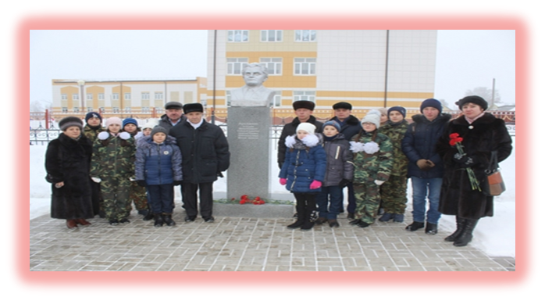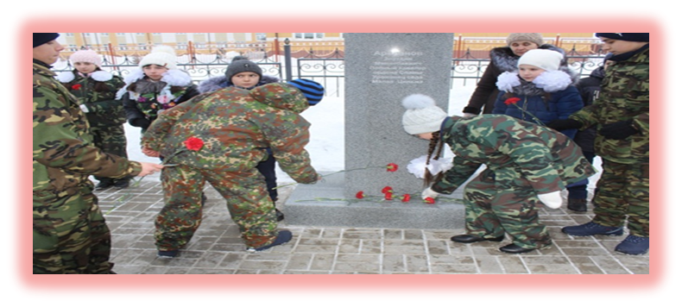
“Туган як” музее–мәктәп горурлыгы
“Туган як” музее... Монда нәрсә генә юк! Укучылар музейны тулыландыру максатыннан аерым кешеләрдән, шәхси коллекционерлардан тарихи әйберләр, истәлекле язмалар җыйганнар. Күптөрле һәм эчтәлекле экспозицияләр укучыларга туган төбәкнең үткәнен өйрәнергә, халкыбызның гореф-гадәтләренә, матур традицияләренә ихтирам тәрбияләүдә, тарихның төрле чорларында туган төбәгебез үсешенә зур хезмәт куйган шәхесләребез, Бөек Ватан сугышы каһарманнары, оешмалар турында күбрәк белергә ярдәм итәләр.
Безнең районда да туган якны өйрәнү музейлары һәр мәктәптә диярлек уңышлы эшләп килә. Ә менә безнең музейдагы кадәр экспонат берсендә дә юктыр. Кайсы гына әйберне кулга алмыйк, анда тарих чагыла, бизәнү әйбереме ул, сугыш чоры хатларымы, элеккеге йорт җиһазымы... Алар яшь буынны төбәгебез тарихы белән кызыксынучы, кече Ватанның патриотлары итеп тәрбияләүгә йөз тота. Мәктәп музейлары укучыларда ватанпәрвәрлек хисләре, туган як тарихына, тормыш-көнкүрешенә кызыксыну, халыкның үткәненә, гореф-гадәтләренә хөрмәт уятуга этәргеч булып тора.
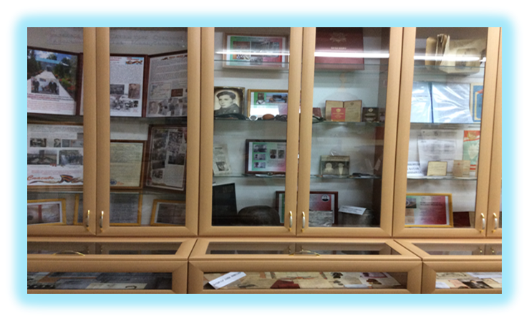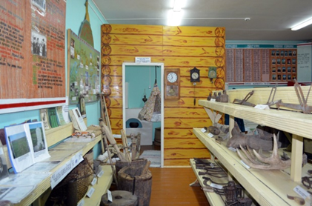

Безнең мәктәбебезнең музее инде өч дистәгә якын еллар эшләп килә. 2003 елның сентябрендә - биредә музей оештыру өчен экспонатлар җыю башлана. Музейны ачу өчен эзләнүчән, тынгы белмәс, искиткеч сәләткә ия булган Гөлнара Ибраһимова зур тырышлык куя. Бу эшкә алынган тарих укытучысы Гөлнара Ибраһимова экспонатлар аша укучыга туган төбәгебез турында мөмкин кадәр күбрәк мәгълүмат җиткерүне максат итеп куйган. Ул балалар белән берлектә әби-бабаларыбыз кулланган көнкүреш җиһазлары туплаган, аларның нинди кул эшләрен яратып башкаруларын өйрәнгән, Чынлының күренекле кешеләрен, Бөек Ватан сугышы батырларын барлаган. Төрле кызыклы экспонатлар җыюга укучылар гына түгел, аларның әти-әниләре, әби-бабайлары да кушылган. Җыелган материал, экспонатлар музей фондына нигез булдылар. Еллар узган саен фондыбыз тулылана гына бара.
Мәктәп музее - ул мәктәпнең дәвамы, чөнки укучылар музейда тарих, әдәбият, география һәм башка дәресләрдә ишеткәннәре турында фикер йөртүне дәвам итәләр. Мәктәп һәм музей укучыларда патриотизм тәрбияләүдә бербөтен тәрбия үзәге булып тора. Бу аның күп юнәлешләрдә эш алып баруы белән бәйле. Ул исә, үз чиратында, музей материалларын укыту-тәрбия процессында куллану, яшьләргә патриотик тәрбия бирү буенча дәүләт программасын гамәлгә ашыру мөмкинлеге бирә.
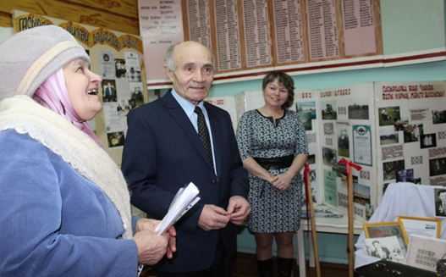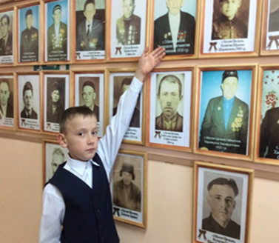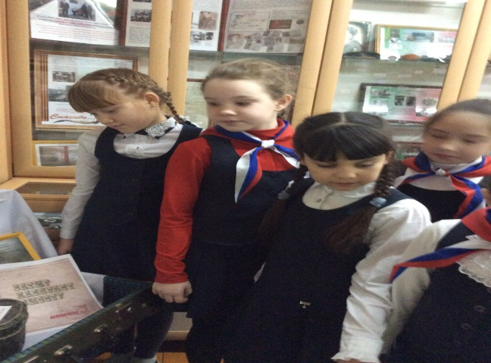
Бүгенге көндә төп фондта 900дән артык экспонат исәпләнә. Музейда Кече Чынлы авылы тарихы, Казанның 1000 еллыгы тарихы, төбәкнең Бөек Ватан сугышы чоры, 1930-1991 еллар тимер акчалары экспозицияләре бар. Борынгы татар өе , милли киемнәр, чигү-тегү әйберләре, тукылган сөлгеләр, савыт-саба күргәзмәләре зәвык белән эшләнгән. Укучылар тал кайрысыннан үреп ясалган бишек тә тапканнар. Элек тал бишек гаиләдә бер мөһим әйбер булып торган.
Төрле темаларга әзерләнгән стендлар музейны гына түгел, мәктәп бинасын да бизәп тора. Папкалар, фотоальбомнар, компакт-дискларда укучылар кулы белән әзерләнгән эзләнү-тикшеренү, фәнни эшләр, шәҗәрәләр, Кече Чынлы авылы үсеше өчен үзеннән өлеш керткән кешеләр, мәктәп турында бай мәгълүмат саклана. Әти-әниләр ярдәме белән Бөек Ватан сугышы ветераннары фотосурәтләре, алар хакында мәгълүмат тупланган. Балалар өчен биредә тарих дәресләре, төрле тематик чаралар үткәрелә. Уку өчен музей материалларыннан файдалану мөмкинлеге тудырылган. Музейда һәркемгә эш бүленгән. Монда эзтабарлар, лекторлар, экскурсоводлар, фондны исәпкә алучылар, экспозиция төзүчеләр төркеме бар. Чөнки , мәктәпкә, авылга килгән кунаклар кергәч, музейда да булалар. Балалар аларга үзләре экскурсия үткәрә.
Музей эше белән танышканда биредә булып киткән билгеле шәхесләрнең истәлек язмалары да саклана. Мәсәлән, барыбызга да билгеле галим, авылдашыбыз Кыям Миңнебаев музейның бай булуын, экспонатларның уңышлы урнаштырылуын ассызыклаган.
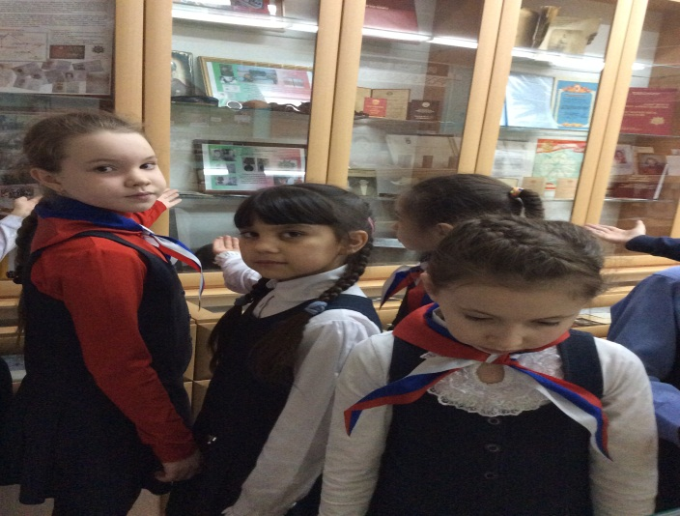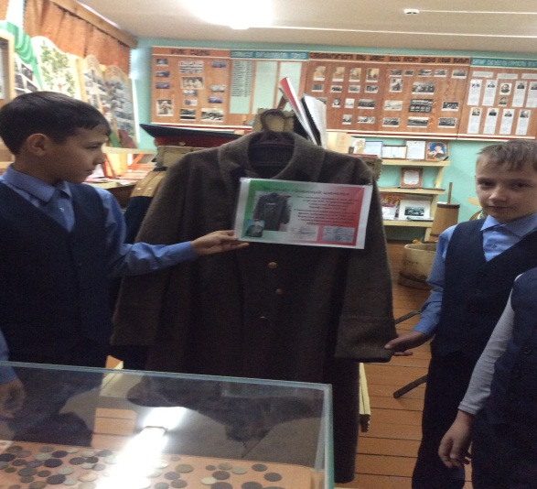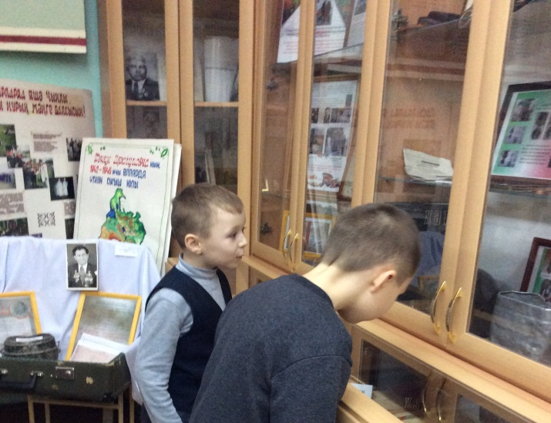
Ә Бөтендөнья татар конгрессы башкарма комитеты әгъзалары балаларга белем бирүдә музей мөмкинлекләреннән файдаланганнары өчен рәхмәт белдергәннәр. Музейның республика бәйгеләрендә Мактау грамоталары белән бүләкләнүе, ел саен районда игълан ителүче конкурста җиңү яулавы аның нәтиҗәле эшләве турында сөйли. Ул чын мәгънәсендә укучыларда мәдәниятыбыз казанышларына, тарихка хөрмәт, патриотизм хисләре тәрбияләү учагы булып тора.
Музей үз эшчәнлеген күпкырлы юнәлештә алып бара:
- Бай тарихлы авылым.
- Батырлар даны.
- Хезмәт даны.
- Чынлы җәүһәрләре.
- Этнография.
- Мәктәп тарихы.
Музейның беренче бүлегендә төп урынны туган төбәгебездән чыккан шәхесләребезгә, вакыйгаларга, колхоз оешмасына багышлаган хезмәтләр алып тора. Стендларда туган ягыбызның тарихын чагылдырган фотосурәтләр, язмалар чагыла.
Этнография бүлеге 12 кв.метр тәшкил итә. Бу бүлекнең уртасында 19 гасыр ахырында яшәгән авыл кешесенең тормышы күрсәтелә. Нәрсә генә юк монда: иске патефон, агачтан ясалган бала арбасы, чигелгән, тегелгән күлмәк-сөлгеләр, әби-бабаларыбыз кулланган эш кораллары, көмештән эшләнгән алка-беләзекләр, иске язу машиналары, авыл тарихын яктыртучы язма-документаль мәкаләләр, материаллар, тимер һәм кәгазь акчалар, иске бизмән, күкеле сәгать, самовар, чуен үтүк, чабаталар.
Музейның мәктәп тарихына багышланган бүлегендә мәктәпнең 90 еллык тарихын чагылдырган материаллар тупланган. Монда без күп кенә альбомнар белән таныша алабыз.
Балаларга патриотик тәрбия бирүдә музейның “Авыл Бөек Ватан сугышы елларында” дип исемләнгән бүлеге бигрәк кадерле. Музейның бу бүлегендә 360лап экспонат тупланган. Алар арасында фронттан килгән солдат хатлары, сугыш еллары фоторәсемнәре һәм иң кадерлесе – фронтовик якташларыбызның хатирәләре саклана. Эшебезнең шушы юнәлешенә без берникадәр киңрәк тукталып китик.
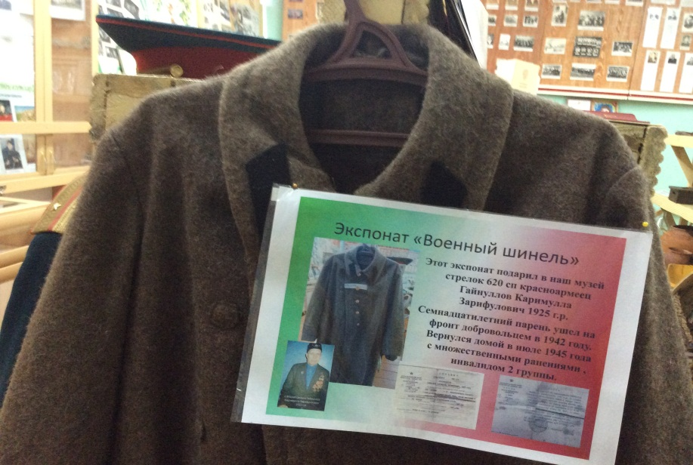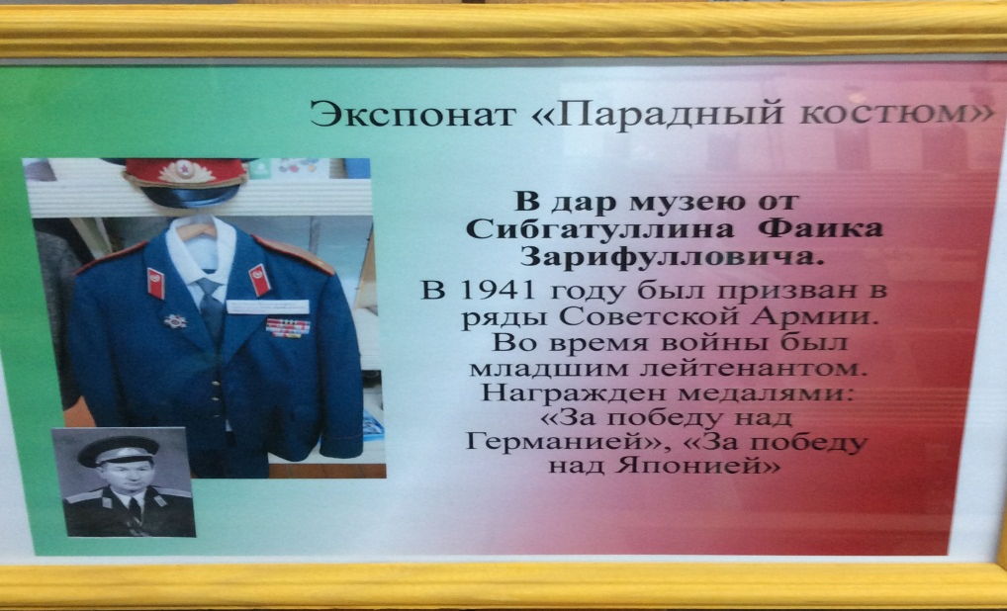
Туган авылыбыз Кече Чынлы авылыннан Бөек Ватан сугышына 1022 кеше киткән(шуларның өчесе хатын-кыз) . Шулар арасыннан 358 кеше кире әйләнеп кайтмый. Сугышта һәлак булган авылдашларыбызның исемлеге стендта урын алган. Алар турында шактый гына фотодокументлар, материаллар тупланды. Бу эш әле хәзер дә дәвам итә. Җиңү бәйрәмендә уздырылган митингларда аларның исемнәре зур горурлык белән әйтелә, ә музейда экскурсияләр вакытында күбесенең батырлыклары турында сөйләнелә. Укучылар дулкынлану белән үз якыннарының исемнәрен тыңлыйлар. Алар онытылмый, аларның исемнәре һәм батырлыклары укучыларга кабат-кабат сөйләнелә.
Бөек Ватан сугышыннан әйләнеп кайткан авылдашларыбызның сугышта күрсәткән батырлыклары өчен, хөкүмәтебез орден-медальләр белән бүләкләгән. Алар арасында Дан орденының тулы кавалеры Арсланов Зыятдин Миңлебай улы да бар.
Республикабызның башка батыр кызлары кебек, безнең авылдан да үзләре теләп өч кыз сугышка китәләр. Музейда алар турында тулы мәгълуматл бар. Болар - С.Н.Искәндәрова, М.Х.Вәлиева, Ф.И.Хөснетдинова.
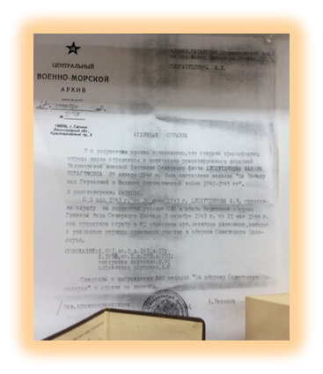
Сәлимә Нуретдин кызы Искәндәрова иптәш кызы Фәүзия Хөснетдинова белән хәрби комиссариатка гариза язып, сугышка барырга теләк белдерәләр. Шулай итеп, алар 1943 елның июнендә Бөек Ватан сугышына алыналар. Сәлимәне Казанга хәрәкәттәге армиягә, хатын-кызлар полкына, ә Фәүзияне диңгез флотына җибәрәләр. Хәрби өйрәнүләр үткәч, һава һөҗүменә каршы оборонада тора башлыйлар. 1944 елның мартында Украинаның Житомир өлкәсенә-Корысть шәһәренә җитәләр. 1944 елның декабрендә Искәндәрова хезмәт иткән хәрби часть Польшага- Люблин шәһәренә килеп урнаша. Ә инде 1945 елның 25 гыйнварында Варшавага күчерелә. Күрү сәләте начарланса да, ул үзен сафта калдыруларын үтенә.
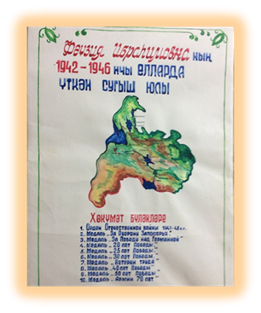
Фәүзия Ибраһим кызы Хөснетдинова 1942-1943 нче елларда элемтә мәктәбендә курсант була. Ул төньяк флотка карый. Ә 1943-1944 нче елларда Беломор югары флотилиясендә яңадан төзелүче корабльләр отряды штабында элемтәче булып эшли.
Сугыш беткәч, бер ел әле үзе урынына килгән егетләрне өйрәтеп калдыра. “ Өлкән диңгезче” булып өенә, авылына кайта .
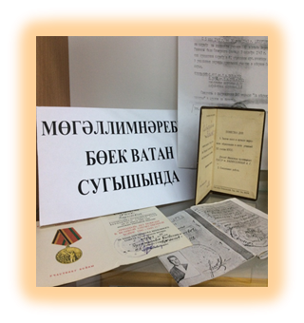
Валеева Миңлегаян Хисмәтулла кызы Бөек Ватан сугышына чаклы туган колхозында шофер хезмәтен башкара. Сугышка Свердловск шәһәреннән алына. Бераз соңрак Горький шәһәрендә урнашкан шоферлар курсын тәмамлый. Болгария, Румыния якларында барган сугышларда катнаша.
Кече Чынлы авылы кешеләре Ватан өстендәге куркынычны зур нәфрәт белән каршылый. Барлык сугышчылар кебек, кулындагы күрсәткеч таягын мылтыкка алыштырган укытучылар да туган илне саклаучыларның алгы сафында бардылар . Менә алар: Хөснетдинов Касыйм, Мәхмүтов Вәгыйзь, Шәмгунов Фаик, Исхаков Шаһиҗан, Сибгатуллина Фәүзия, Шакуров Вазыйх, Шәрәфетдинов Гыйльметдин, Шайхаттаров Фатих, Шәйдуллов Абдулла, Сибгатуллин Фаик, Шәйдуллов Гәрәй.

Музейда уздырылган һәр чара (экскурсия, дәрес, батырлык дәресләре, сугыш ветераннары белән уздырылган кичәләр) зур тәрбияви һәм танып-белү үзенчәлегенә ия. Шуңа күрә укучылар бу бүлектә уздырылган һәрбер чараны йотлыгып тыңлыйлар. Җиңү бәйрәме кичәләренә әзерләнгәндә укучылар үзләре теләп шушы бүлектәге экспонатларны сайлап алалар. Кичәләрдә алар зур горурлану белән залдагы ветераннарга сугышта үлеп калганнарның фронттан язган хатларын укыйлар. Хатлар... Сугыш вакытында тылдагы һәм фронт сызыгындагы кешене бәйләп торучы җеп ул. Ут эчендә, окопларда, блиндажларда язылган солдат хатлары. Алар Бөек Ватан сугышындагы солдатның йөрәк түреннән чыккан хисләрен, уй-кичерешләрен ачык чагылдыралар. Аларда солдатларның Татарстанда калган туганнарына никадәр наз, мәхәббәтләре чагыла. Хатларда солдатлар үзләренең батырлыклары, тыныч тормышка ышанычларын язып китәләр.
Һәрбер укучы да музейның әлеге бүлегенә өлеш кертми калмагандыр. Кайсы укучы үзенең сугышта катнашкан, яки сугыш вакытында тылда хезмәт иткән туганының фотокарточкасын алып килә, кайсысы сугыш кырларыннан исән-сау кайткан дәү әтисенең хәтирәләрен язып килә. Бу хезмәт тә бит балаларда үз илләре, үз туганнары белән горурлану хисләре тудыра. Мәктәптә үткәрелә торган ветераннар белән очрашуларны да әйтеп китми булмый. Сугыштан исән-сау кайткан солдатлар белән очрашулар укучылар күңелендә нинди хисләр тудыра соң?! Әйе, үзенең туган халкы белән горурлану хисе. Ветераннар сугыш кырындагы вакыйгаларны сөйләгәндә укучыларның күзләре аларга гына төбәлгән, “Без дә шулай булдыра алыр идекме икән?” дип уйлыйлардыр кебек.
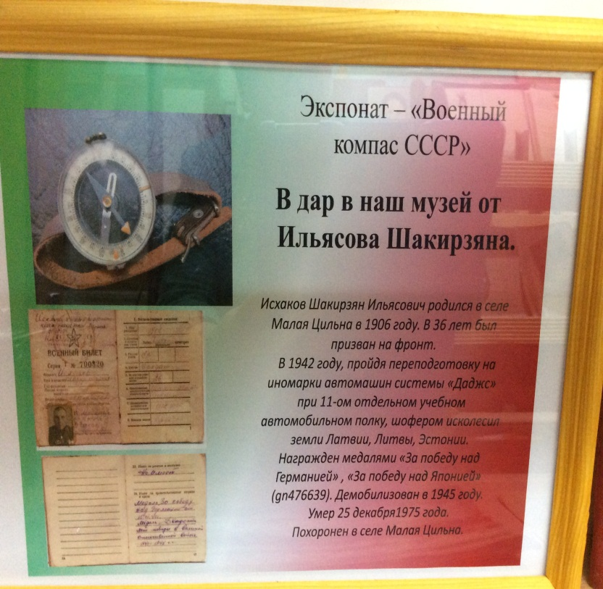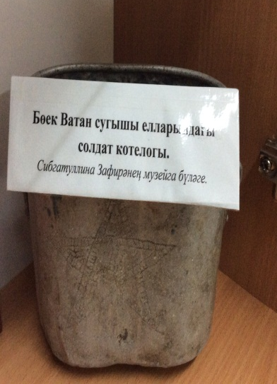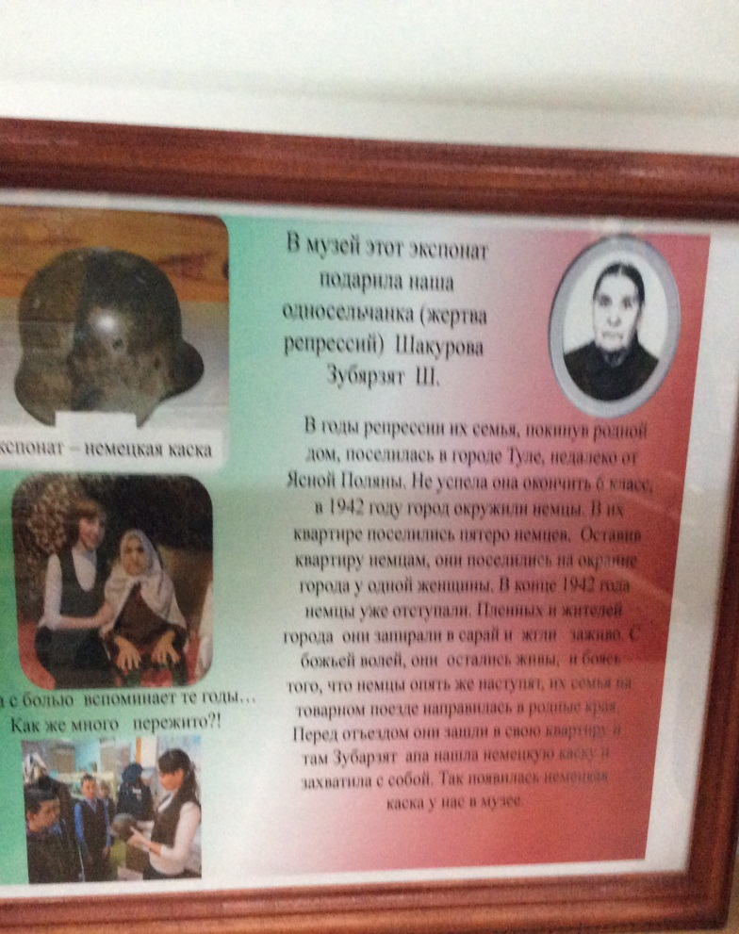
Музейның ярты залын Хәрби Дан почмагы алып тора. Монда Кече Чынлы авылыннан Бөек Ватан сугышына киткән батыр ир- егетләрнең фоторәсемнәре һәм исемнәре тупланган. Солдатларның бүләкләре, хатлары аерым урын алып тора. Авыл халкы музейга солдатларның хәрби киемнәрен китереп тапшырдылар. Биредә сугышчы-интернационалистлар һәм Чечен сугышы ветераннарының да шәхси әйберләре күп. Әлеге кайнар нокталарда башларын салган курку белмәс егетләр турындагы хәтер аеруча да хөрмәтләп саклана.
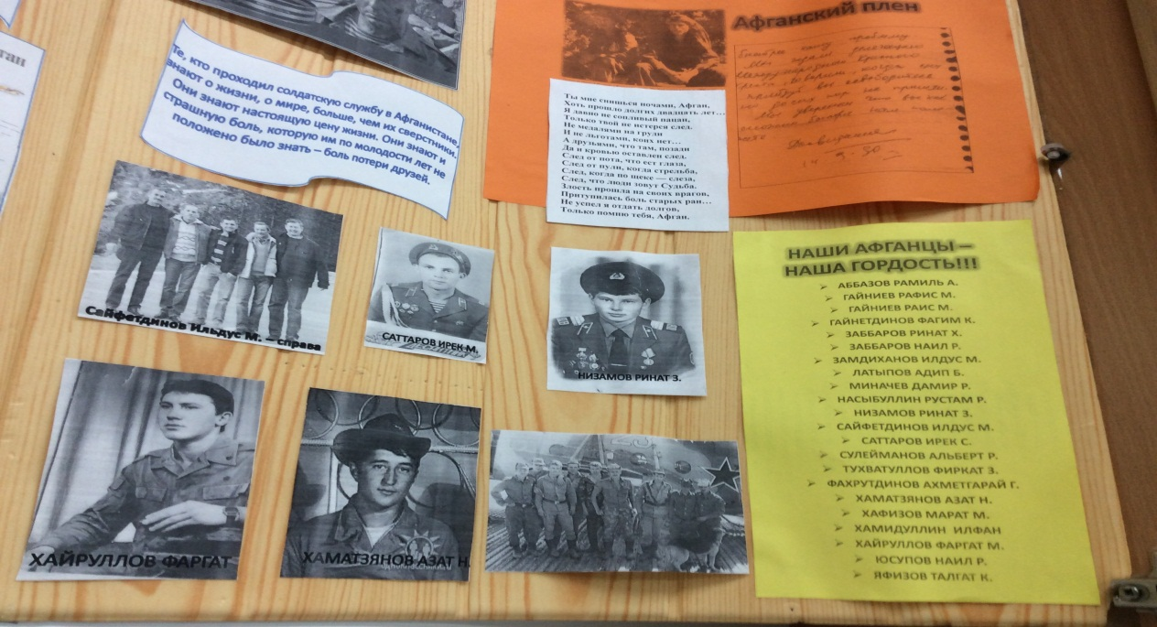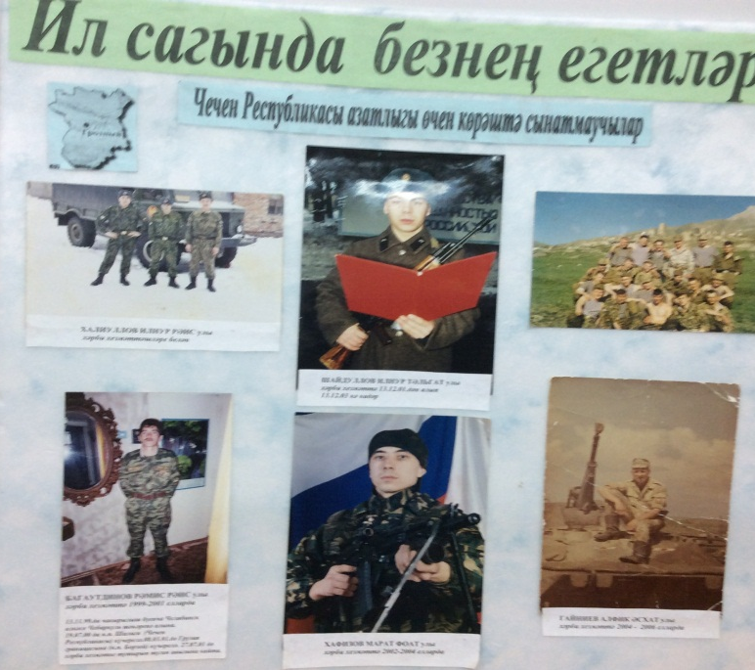
Музейларның әһәмияте нидә соң? Бу сорауга җавапны ерактан эзлисе юк. Мәктәп музее тик тормый, ул һаман саен үзенең байлыгы белән уртаклаша. Дәресләрдә, класс сәгатьләрендә музей экспонатлары киң кулланыш таба. Укучылар музейдагы сугыш һәм эш коралларын, милли киемнәрне, өй җиһазларын, бизәнү-ясану, көнкүреш һ.б. әйберләрне үз күзләре белән күрәләр һәм, куллары белән тотып карап, хәтерләрендә калдыралар, бабаларыбызның, әбиләребезнең тырышлыгына, осталыгына сокланалар. Музеебыз көннән-көн үсә, матурая, тарихи экспонатларга байый. Авыл халкы, укучылар бүген дә музейны истәлекле әйберләр белән тулыландырып торалар. Музей материаллары - укучылар өчен үзе бер хәзинә. Төрле конкурслар, бәйгеләр үткәрелсә, укучылар музей материиалларын кулланалар, чөнки монда бай материал табып була. Музей материаллары кулланып эшләгән эшләр район, республика күләмендә призлы урыннар яуламый калмый. Укучылар тарих белән кызыксына икән, димәк, музейларның киләчәге бар!
Халкыбызның рухи мирасын, аның тарихын өйрәнүдә балаларга чын мәгънәсендә әхлак тәрбиясе бирүдә туган як музее эшчәнлеге әйтеп бетергесез әһәмияткә ия. Музейлар - кешелек дөньясы, халык, милләт хәтере генә түгел. Алар - килгән кешеләрне тәрбияләү, аларга педагогик тәэсир итү чарасы да. Бу тәэсир экскурсовод сөйләве аша да, пленкага язылган текст аша да, экспозиция белән танышучы кешенең мөстәкыйль фикерләве аша да барлыкка килә. Хәзерге заманда компьютерлар һәм информацион технологияләр киң таралуга һәм аларның күп кенә уңай сыйфатлары булуга да карамастан, кешеләрне аның тарихи юлын күрсәткән кыйммәтләрдән, мәдәни байлыклардан читләтәләр, хәтта аералар да. Шуңа күрә музейлар кешеләрнең игътибарын шушы чын кыйммәт һәм байлыкларга юнәлтү, аларны саклау һәм үстерү кирәклеген искәртү чарасы булып торалар

“Сугышчан һәм хезмәт даны” монументы - изге урын
“Сугышчан һәм хезмәт даны” монументы авылдашлар өчен изге урын булып кала бирә. Биредә төрле буын кешеләре – ветераннар, тыл хезмәтчәннәре, сугыш чоры балалары , яшьләр, студентлар, укучылар очраша.

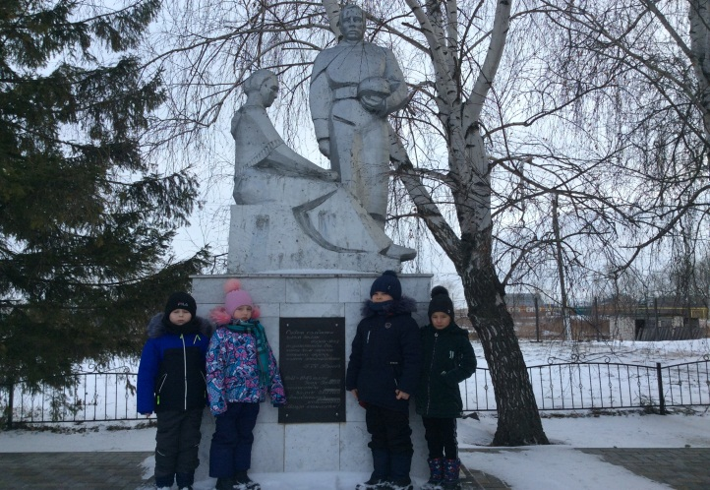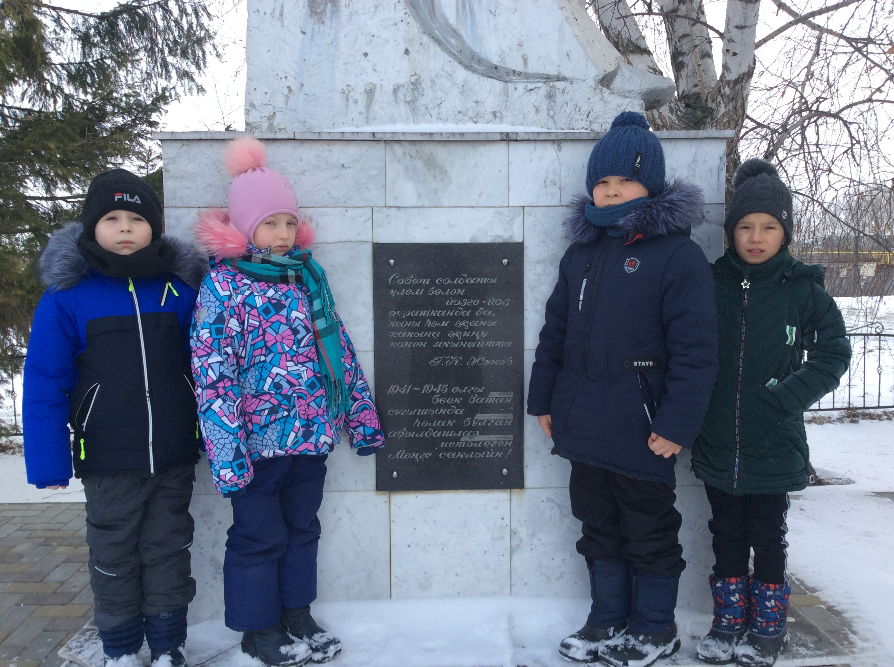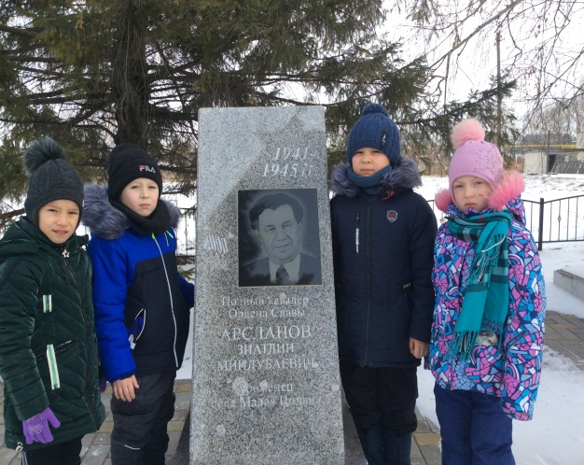
Бүгенгесе көндә авылыбызның “Сугышчан һәм хезмәт даны” мемориаль комплексында Бөек Җиңүнең 75 еллыгы уңаеннан зур ремонт эшләре бара: брусчаткадан юллар түшәлә, территория төзекләндерелә. Язын паркны яшелләндерү дә күздә тотыла. Монумент территориясен төзекләндерү - яңа яктырткыч баганалар урнаштыру, территорияне яшелләндерү, җәяүлеләр юлын яңарту, асфальт катламын һәм брусчатканы алыштыру, кече архитектура формалары урнаштыру кебек чаралар зур эш фронты булып тора. Эшләрнең бер өлеше төгәлләнеп килсә дә, эшлисе эшләр байтак әле. Шуңа карамастан, Җиңү көненә кадәр барлык эшләр дә тәмамланырга тиеш, чөнки 9 майда тантаналы рәвештә ачу тантанасы оештырылачак.

Игътибар, игълан!  Игътибар, игълан!  23нче гыйнвардан алып 23нче февральга кадәр мәктәптә һәрби- патриотик айлык үткәреләчәк. Чараларда көч сынашырга чакырабыз.Рәхим итегез! | Баш мөхәррир:  Резидә Рауф кызы Мөдәрисова  8937-621-85-67  8(843) 75 39-3-10 | Адрес:  ТР, Чүпрәле муниципаль районы, Арсланов З.М. исемендәге Кече Чынлы урта мәктәбе.  Крупская урамы, 4.  sch706@rambler.ru | Газетаның 25нче номеры февраль аеның соңгы атнасында дөнья күрәчәк.  Газетаның электрон версиясе мәктәп сайтында (еду татар точка ру электронное образование в Республике Татарстан edu.tatar.ru)аша кереп һәр номерны карап була

